ОСОБЛИВОСТІ АРХІТЕКТУРНО-ОБРАЗНИХ ТА
КОНСТРУКТИВНИХ РІШЕНЬ БУДІВЕЛЬ СУДУ
Д.М. Ільченко, канд. арх., доцент, І.П. Трібой, студентка 4-го курсу ІАП,
Національний авіаційний університет,Київ,Україна

Актуальність теми дослідження. В Україні галузь будівництва будівель суду не так поширена як закордоном. Довготривалий період, до введення ДБН В.2.2-26:2010 – «Будинки і споруди. Суди» у 2010 році, для проектування подібного типу будівель використовувались лише загальні рекомендації по нормуванню громадських будинків та споруд. Через це при плануванні судових будинків виникало багато питань щодо номенклатури груп приміщень, розрахунків їхньої площі, тощо. На сьогоднішній день ці питання зняті завдяки вищеназваному Державному документу.
Метою дослідження є визначення особливостей архітектурно-образного та конструктивного вирішення будівель суду на прикладі закордонного досвіду.
Основні результати дослідження. Концептуальний проект будівлі Арбітражного суду Республіки Татарстан, розташований на складному рельєфі місцевості. За допомогою підпірних стінок на його терасах будуть організовані майданчики з облагородженим ландшафтом і малими архітектурними формами для відпочинку співробітників.
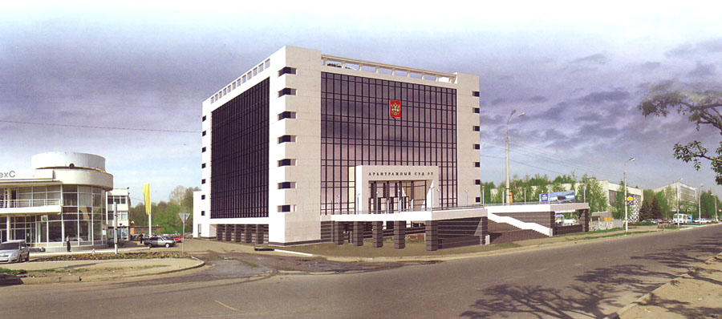
Рис. 1. | Загальний вид будівлі Арбітражного суду Республіки Татарстан
За основну архітектурну ідею будівлі була взята проста форма звичайного квадрату, який за допомогою художніх прийомів набув цікавого виду. Внутрішньою домінантою будівлі стане центральний світлопрозорий атріум, навколо якого з другого по восьмий поверхи будуть сформовані холи для відвідувачів. Атріум покриє скляний, круглий в плані, купол. Оглядові ліфти дозволять відвідувачам побачити внутрішній устрій будівлі, холи очікування і зали судових засідань. Парадні сходи, які вписані в коло атріуму, забезпечують вертикальний зв’язок між другим, третім і четвертим поверхом. Для п’ятисот співробітників Арбітражного суду Республіки Татарстан, в тому числі ста суддів, передбачений службовий вхід на першому поверсі. Поруч розташуються сходово-ліфтовий вузол, приміщення контрольно-пропускного пункту і гардероб для співробітників Арбітражного суду.
Фасади будівлі будуть облицьовані керамогранітом в системі вентильованих фасадів, перший поверх будівлі – натуральним природним каменем з рваною фактурою, колони центрального входу – композитними матеріалами. Портал головного входу покриє природний камінь з полірованою поверхнею. Передбачено вітражне засклення фасадів тонованим склом. Огорожа стилобату буде виконана з хромованих труб різного діаметра, а його мощення – з термообробленого граніту.
Конструктивне рішення будівлі, також як і архітектурно-образне, має бути функціонально і технічно доцільним, економічним в будівництві та експлуатації. Крім того, конструктивне рішення має відповідати встановленим технічним вимогам (міцності, стійкості, довговічності, пожежної безпеки, благоустрою). Конструктивне рішення завжди впливає на зовнішній вигляд будівлі, його інтер’єри і, отже, є найважливішим чинником, що визначає архітектурну виразність будівлі. Таким чином конструктивне рішення ґрунтується на комплексній ув’язці його з об’ємно-планувальним і архітектурно-художнім рішенням.
Висновки. Отже, на прикладі концептуального проекту будівлі Арбітражного суду Республіки Татарстан були визначенні особливості архітектурно-образних та конструктивних рішень судових будівель.

